e-ISSN 1679-0375

FORMULÁRIO

### AUTORES

## FORMULÁRIO CRediT

A revista Semina: Ciências Exatas e Tecnológicas a partir de 2023 adotou o sistema de taxonomia de papéis para colaboradores do [**CRediT**](https://credit.niso.org/). O **CRediT** é uma taxonomia de 14 papéis que descreve a contribuição autoral na elaboração da produção acadêmica. Assim, todos os manuscritos submetidos a revista deverão descrever a participação de seus autores, por meio do preenchimento deste formulário, visando coletar informações sobre as contribuições dos autores. As contribuições devem ser listadas com precisão para cada autor mencionado no texto. Use a Taxonomia **CRediT** listada neste formulário para a descrição.

Artigos aprovados terão as contribuições autorais publicadas, independente da contribuição, todos os autores são igualmente responsáveis pelo artigo.

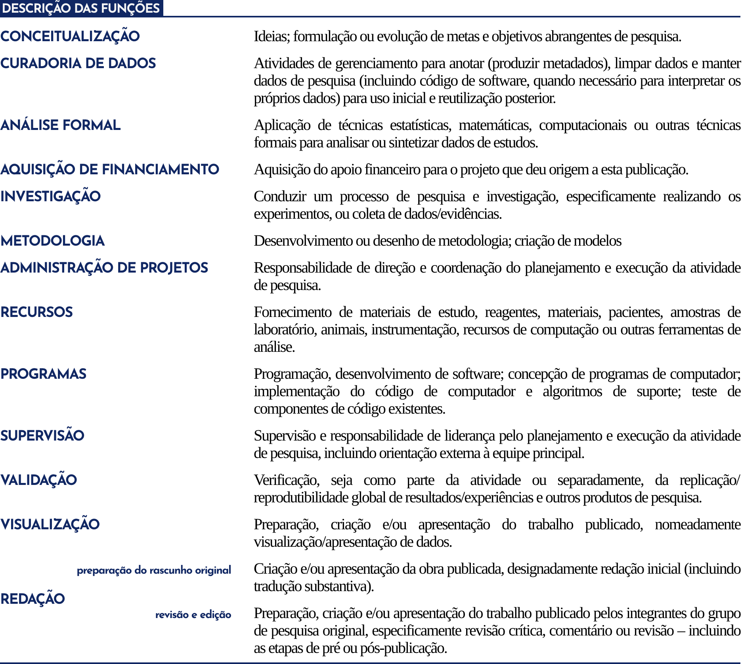

# 1 DESCREVA AS CONTRIBUIÇÕES SEGUINDO O EXEMPLO:

Autor 1: Conceituação, Curadoria de Dados, Análise Formal, Investigação, Metodologia, Redação – rascunho original.

Autor 2 e Autor 3: Supervisão, Validação, Visualização, Redação – revisão e edição.

Descrição

# 2 ESTE ESTUDO POSSUI FINANCIAMENTO DE ALGUMA AGÊNCIA DE PESQUISA?

Especificação

( ) Sim. Especifique:

( ) Não aplicável

# 3 EXISTE ALGUM CONFLITO DE INTERESSE COMERCIAL OU ASSOCIATIVO EM RELAÇÃO AO

# MANUSCRITO?

Especificação

( ) Sim. Especifique:

( ) Não. Os autores certificam que não têm interesse comercial ou associativo que represente um conflito de interesses em relação ao manuscrito.

03/08/2023

Data

Local

